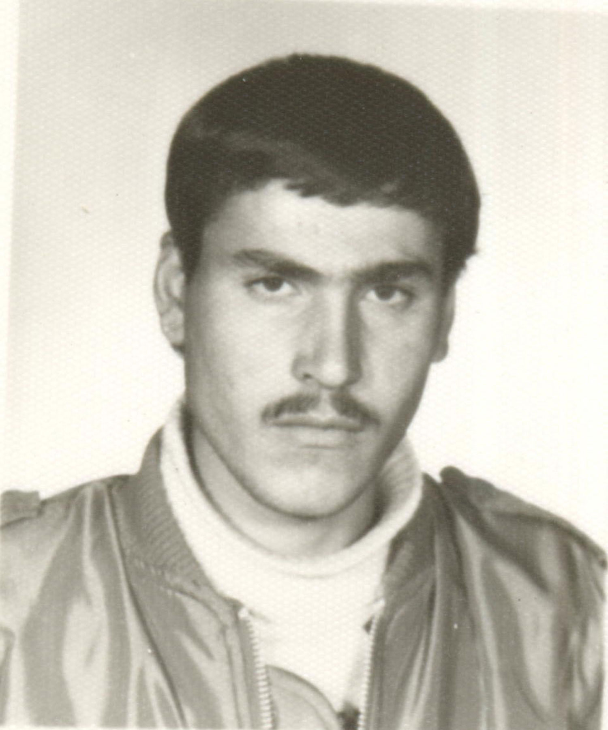
نام شهيد : قاسم نام خانوادگي: عيوضى
نام پدر: شيرزاد کد ملی : .................
تاريخ تولد : 06/03/1344 شماره شناسنامه : 6677
تاريخ شهادت : 21/010/1365 محل شهادت : شلمچه (کربلای 5)
نوع عضويت: بسیجی شماره پرونده : 26323/65/1/ش

بسم الله الرحمن الرحيم
وصيت‌نامه شهید : قاسم عيوضى
اللهم اجعلنى من جندك فان جندك هم غالبون وجعلنى من حزبك فان حزبك هم المفلحون ؟ سلام بر پدر ومادر عزيزم كه فرزندى تربيت كرده وبه جبهه حق وباطل فرستاده اند شايد اين نامه وقتى بدست شما برسد كه من ديگر در اين جهان مادى نباشم نمى دانم چطور از زحماتى كه در باره من كشيده ايد تشكر كنم فقط اميدوارم خداوند بشما اجر دهد پدر ومادرعزيزم من تمام اين را آگاهانه انتخاب كرده ام ودر صف لشگريان اسلام قرار گرفتم اگر لياقت آنرا داشتم انشاا...در اين راه نيز شربت شهادت را خواهم نوشيد پدر ومادر عزيزم اصلا براى من ناراحت نباشيد وبرايم گريه نكنيد وصبر را پيشه خود كنيد واين را آزمايش الهى بدانيد كه اين براى امتحان بندگاش قرار داده است ما اصلا هيچ حق نسبت به انقلاب نداريم واگر همه مان نيز در اين راه شهيد شويم باز مديون انقلاب هستيم پدر ومادر من به اين سخن امام حسين ( ع ) لبيك گفتم كه مدام در گوشهايمان طنين افكند آيا كسى هست كه مرا يارى كند ومن نيز مثل ديگر شهيدان لبيكش گفتم اين دنياى فانى وزود گذر است وبايد طى كنيم ومرگ شترى است كه در خانه هر كس خواهد خوابيد پس چه بهتر كه اين دفعه مردنمان در راه خدا وبراى دين خدا باشد انشاا...زمينه ساز حضرت مهدى ( عج ) خواهد بود پس اصلا نارحتى ندارد مرا خمس وذكات فرزندانتان بحساب آوريد ودر راه خدا بدهيد وبالاخره يك نفر هم نبايد از خانواده مادر اين را شهيد بشود ومن دوست دارم اوليش من باشم ما اگرمرگ طبيعى بميريم در آن دنيا چه جوابى اما حسين خواهيم داشت خدايا خون ناچيز مرا دراين را بريز تا نهال اسلام آبيارى گردد خدايا نهايت وعاقبتم را به شهادت ختم كن از تمام برادرانم مى خواهم تفنگم را بدست گيرند وراهم راادامه بدهند وبه دامن اسلام برگردندوپيروخط امام باشد هر چه بيشتر مطالعه كنند واصل ولايت فقيه را سر لوحه زندگى خود قراردهند وهميشه ياروياور امام باشند واسلام را بهتر بشناسد وقوانين آن عمل كنند وازمادر وخواهرانم ميخواهم زينب وار صبر داشته باشند ومثل كوه در مقابل سختيها بايستند وپيام‌رسان خون شهيد باشند بنده يك روزه دارم بعلت مسافرت شكسته نتوانستم بگيرم ودراين مورد اقدام شود همچنين برايم 2 سال نماز خوانده شود وتمام پولهايم را به شماره حساب مستضعفين بريزيد واز همه شما حلاليت مى طلبم اصلا برايم ناراحت نباشيد وبه كام خود رسيدم وبراى رستگارى بهتر از اين موقعيت نمى شود مثل شب داماديمشيرينى وميوه پخش كنيد وهميشه در صحنه باشيد وامام را تنها نگذاريد وپيروولايت فقيه باشيد وبرايم سرود فهميدم من را بگذاريد وهمتان حلالم كنيد ديگر عرضى ندارم ( الهم اجعلنا فى زمره الشهدا ) . خدايا مرا در زمره شهدا قرار بده وبا درود فراوان برهبر كبير انقلابمان كه حق بر گردن همه مان دارد . بسيجى ديده بيدار عشق است نواى نيوا دارد بسيجى صداى آشنا دارد بسيجى درون جبهه مى بينى كه در سر هواى كربلا داردبسيجى حسين اى درس آموز شجاعت بسيجى از توآموزد شهامت بروى سينه وپشت بسيجى نوشته يازيارت يا شهادت بسيجى ديده‌بيدار عشق است بسيجى پيرميدان دار عشق است خوشا بسيجيان دادارديدن حضور حضرت مهدى رسيدن كناريار در سنگر نشستن سلامى گفتن وپاسخ شنيدن شب حمله شب از جان گذشتن شب حمله شب ميثاق بستن خدا را ديدن وخود را نديدن پست وابستگيها را شكستن شب حمله شب ديدارمهدى است به سنگر سر كشيدن كار مهدى است چراغ محفل سنگر نشينان فروغ روشن رخسار مهدى است ز مهدى چونكه يادرآرد بسيجى بجاى اشك خون بازد بسيجى فرزند شما قاسم عيوضى %% بسم الله الرحمن الرحيم باسلام ودرودبرامام زمان ( عج ) تعالى فرجه الشريف سلام درود برامام خمينى وباسلام بر شهيدان صدر اسلام تا انقلاب وصيت خود را به شرح زير آغاز مى نمايم ؟ اى پدر عزيز اول سلام بعداز سلام اميدوارم كه به وصيت من عمل بنمايى پدر جان من 20 روز روزه دارم و4 سال نماز داركه اميدوارم بعد از من وصيت من عمل كنى از حقوق خودم اين نماز وروزه قضا را براى من بخرى اين وصيت من ممكن است موقعى بدست شما برسد كه من ازاين دنياى فانى رفته باشم خواهش من اين است از تمامى افراد خانواده خودم واز تمامى فاميلها ورفيقان حلاليت بطلبى بارى پدر جان خيلى وظيفه داشتم كه در غياب شما انجام بدهم ولى متاسفم كه لحظه اى شما را ناراحت نكرده باشم ولى مطمئن هستم كه شما براى رضاى خدا مرا حلالم مى كنى ويك وصيت ديگر هم داشتم كه به عرضتان ميرسانم من خيلى به برادرم كاظم علاقه داشتم اميدوارم بعد از من اورا خوب مواظبت كنيد در عروسيش مرا از ياد نبريد من از مادرم نيز حلاليت مى طلبم بارى پدر جان مرگ شترى است كه در خانه هر كس خواهد خوابيد پس بگذاريد اين مرگ شرافتمندانه باشد شما خودتان مى دانيد هر چيز خمس وزكات واجب است مراهم خمس زكات فرزندان خودت بدان در آخر پيروزى اسلام را از خداوند متعال خواهانم (والسلام على من اتبع الهدى )

